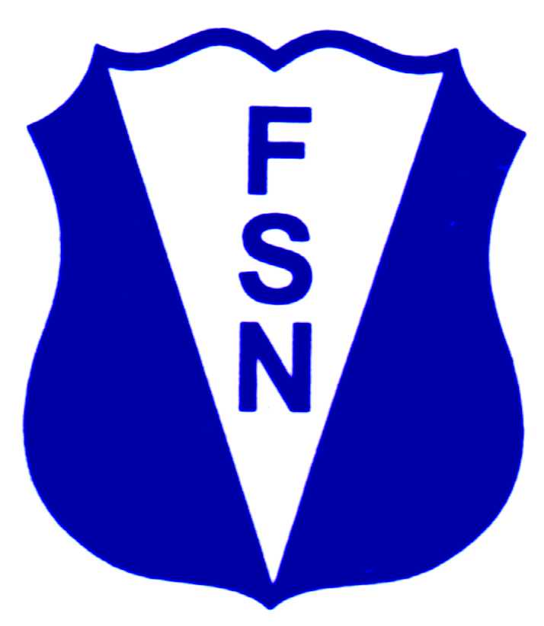

CAMPEONATO REGIONAL DE NATACIÓN
PROMOCIONAL

Organiza : FESANA – 1º de Mayo 1637 – Santa Fe (3000) – Tel/Fax (0342) 4598826
E-mail: fesanatacion@gmail.com y CLUB SAN JUSTINO DE SAN JUSTO 9 de Julio 3200, sobre ruta 11.
Natatorio : Club San Justino de San Justo – 9 de Julio 3200, sobre Ruta 11- San Justo
Se realizará los días 28 de febrero, 01 y 02 de marzo de 2014 en el Natatorio del Club San Justino de San Justo, de 25 m. y 6 carriles.

COSTO DE LAS INSCRIPCIONES: Se deberá abonar por nadador inscripto la suma de $180,00 (pesos ciento ochenta) en concepto de inscripción y $15,00 (pesos quince) en concepto de seguro, el que no lo posea, siempre y cuando presente la póliza correspondiente.

REUNIÓN DE DELEGADOS: el viernes 28 de febrero a las 19.00 Hs. en lugar a determinar.

RATIFICACIONES: Para todas las Jornadas durante la Reunión de Delegados.

HORARIOS DE COMPETICIÓN TENTATIVOS

SÁBADO 01/03/14
- Ablande: 8.00 hs.
- Finales: 9.30 hs.

SÁBADO 01/03/14
- Ablande: 16.00 hs.
- Finales: 18.00 hs. (17.30 desfile)

DOMINGO 02/03/14
- Ablande: 08.00 hs.
- Finales: 09.30 hs.

DOMINGO 02/03/14
- Ablande: 16.00 hs.
- Finales: 17.30 hs.

